2024

Josep Vicent Perelló Bertet

DOSYS CORP

20-9-2024

DISEÑO DOSYS CORP



# DOSYS CORP

## Mapa de navegación

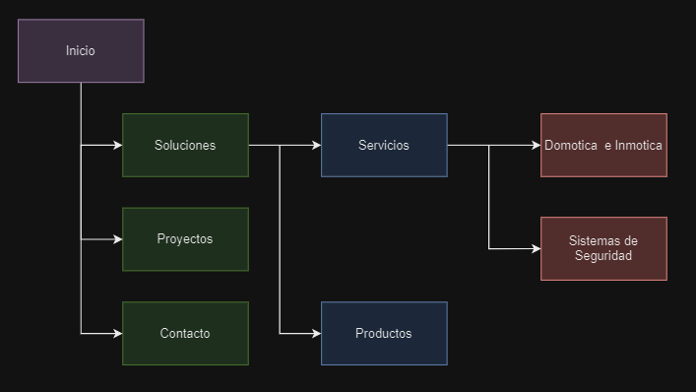

## Wireframe

Página de inicio:

## 

Página de información:

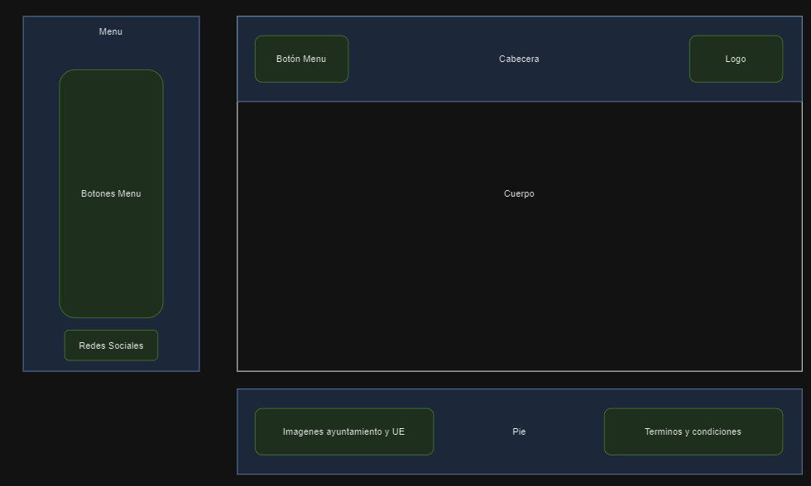

Página de contacto:

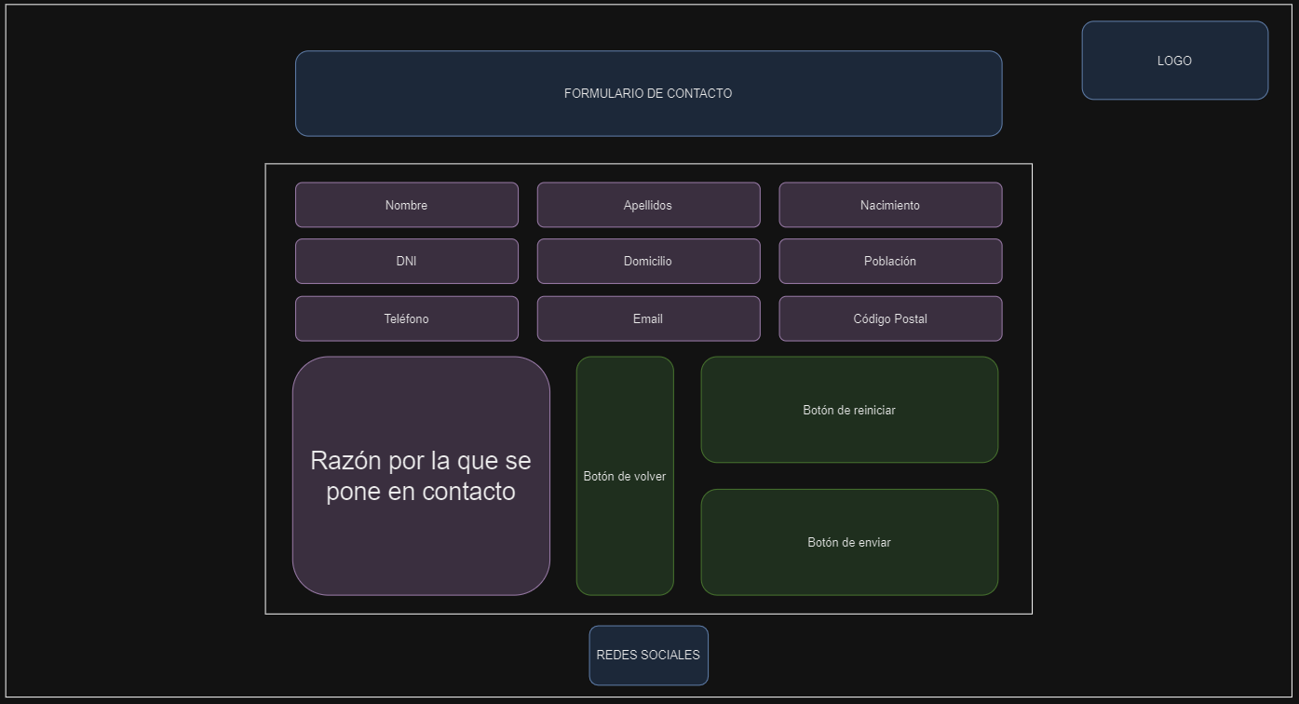

El menú se desplegará encima de nuestra página de información. Será necesario clicar en el botón del menú para desplegarlo. El pie estará debajo del todo, pero se ha ajustado para que se pueda ver su esqueleto.

## Guía de estilo

**Imagen corporativa:**



¿Porque un elefante? En la cultura india, el elefante tiene un fuerte simbolismo. Está considerado un **protector del hogar** **y de la familia** a la que vez que atrae la buena suerte, la abundancia y otorga longevidad y sabiduría.

|  |  |  |
| --- | --- | --- |
| **Colores** | | |
| Azul claro: | #C1E0F7 |  |
| Verde azulón: | #1B998B |  |
| Violeta: | #7d6AA6 |  |
| Negro: | #000000 |  |

**Fuentes**

Fuente: LEMON MILK para títulos.



Fuente: Verdana para cuerpo.



**Componentes**

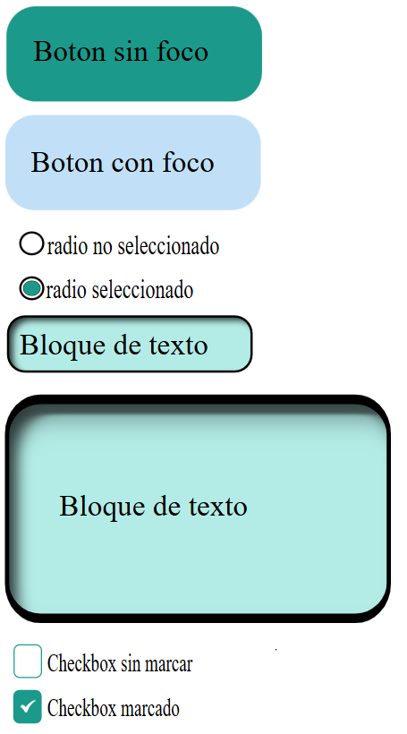

## Mock Up

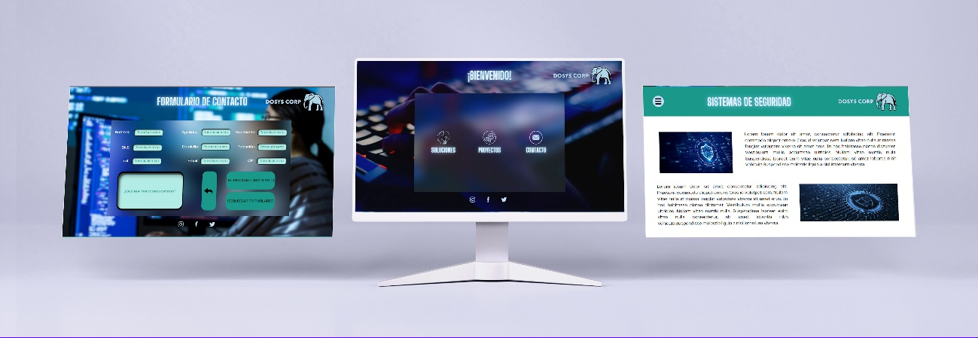

## Prototipo

